第五十章

1. 虚拟内存操作：
2. 改变内存保护：

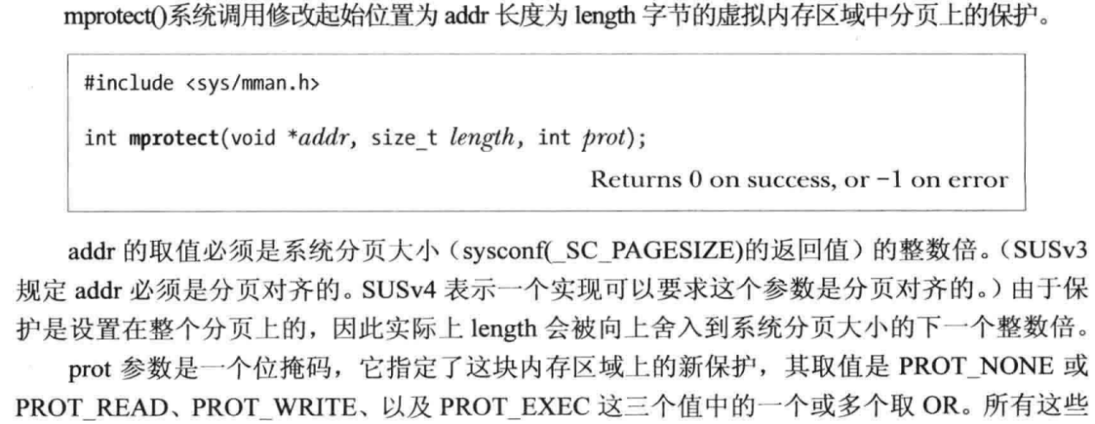

注意，如果使用mmap创建内存映射后，可以使用mprotect改变部分映射的内存保护。根据上一章的说法，因为内存保护是以VMA结构为单位而不是以页为单位，所以我猜测这个调用会创造一个VMA结构（改变部分），通过/proc/PID/maps里也可以看出由一项记录变为两项。

1. 内存锁：

什么是内存锁：

在一些应用程序中将一个进程的虚拟内存锁进内存以确保他们总是位于物理内存当中。

作用：

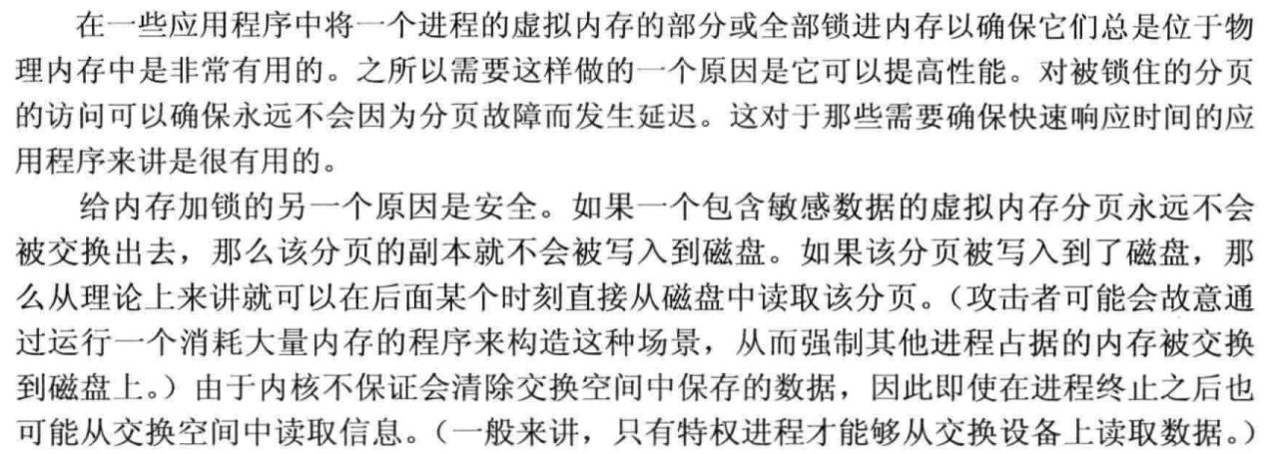

RLIMIT_MEMLOCK资源限制：

在2.6.9之前的Linux内核中只有特权进程才能给内存上锁，之后非特权进程也可以。

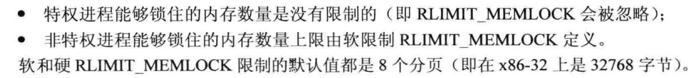

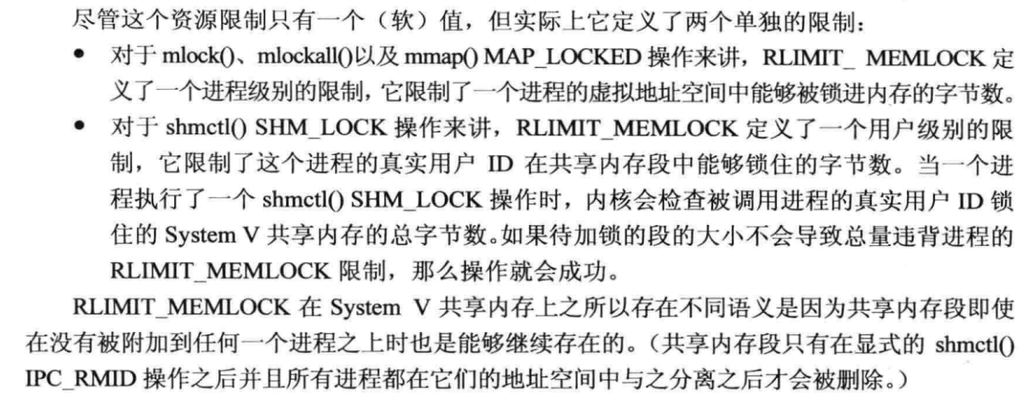

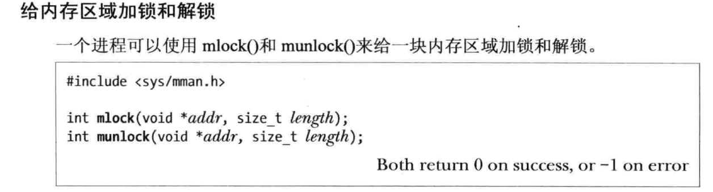

注意，加锁操作的单位是分页。

一些细节：

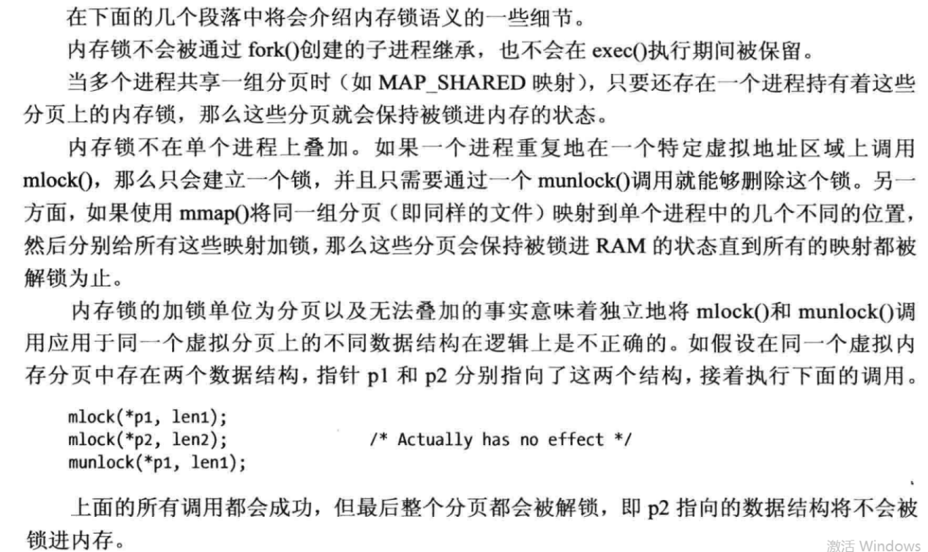

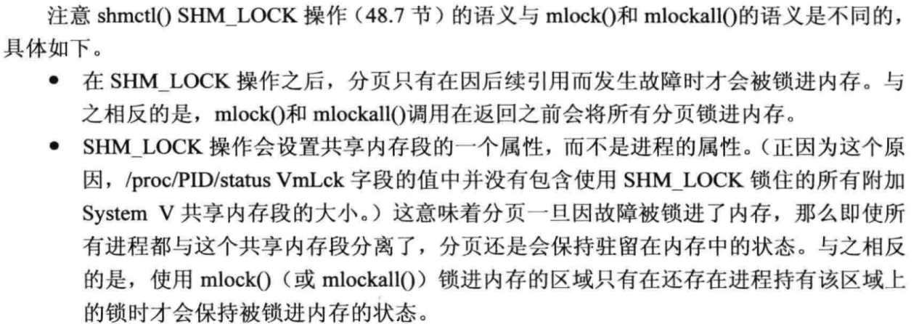

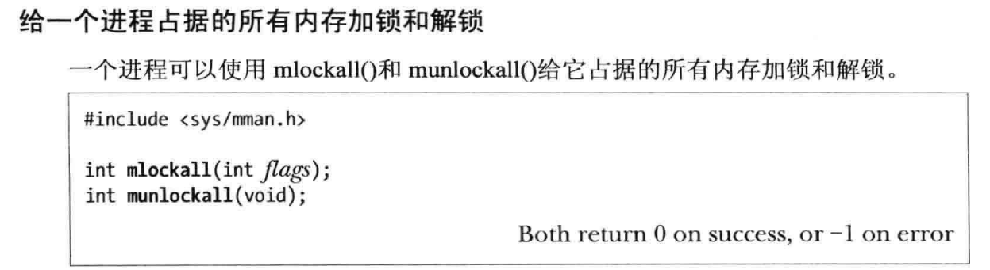

Flags的取值看书本，一个是当前一个是未来的。

1. 确定内存驻留性：

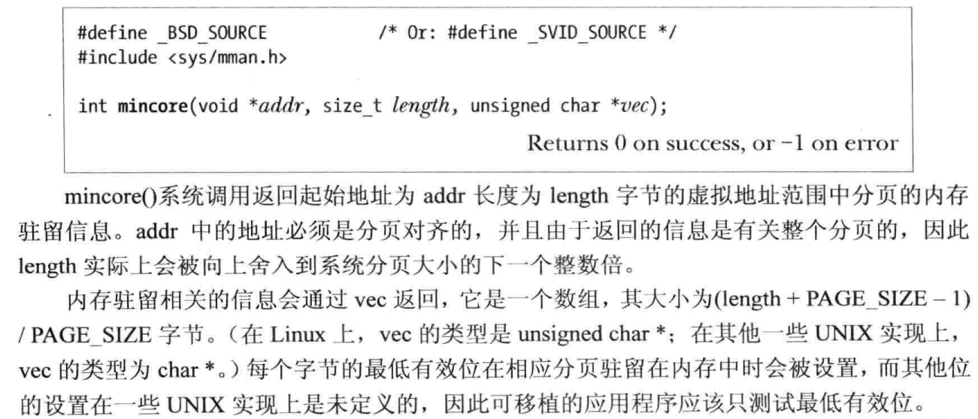

1. 建议后续的内存使用模式：

作用：

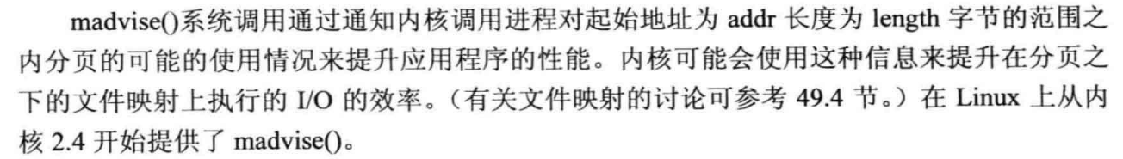

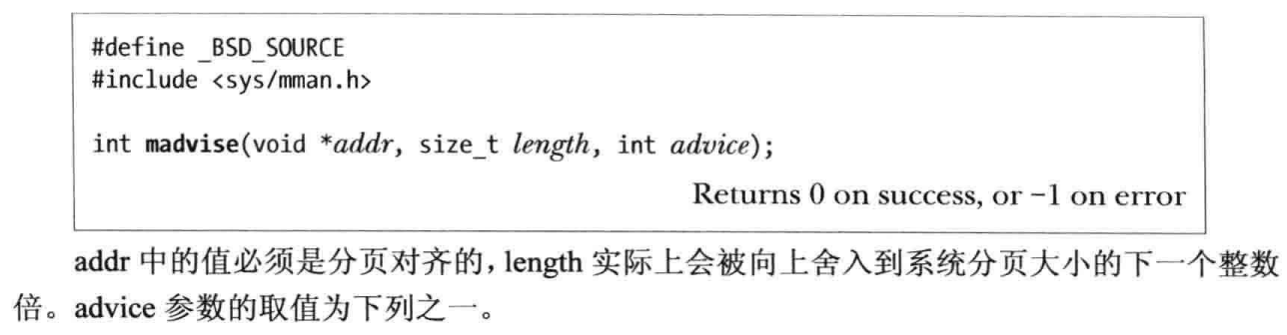

具体取值查看书本。